**Метод Зейделя  
Чисельні Методи**

**Студент групи ПМі-23**

**Кіс Юрій**

**Постановка завдання**

Розв’язати СЛАР відповідну до заданої матриці методом Зейделя. Описати свій хід роботи, програмно реалізувати алгоритм методу Зейделя, вивести розв’язки СЛАР та продемонструвати роботу зі скріншотам результатів. Оформити звіт.

**Хід Роботи**

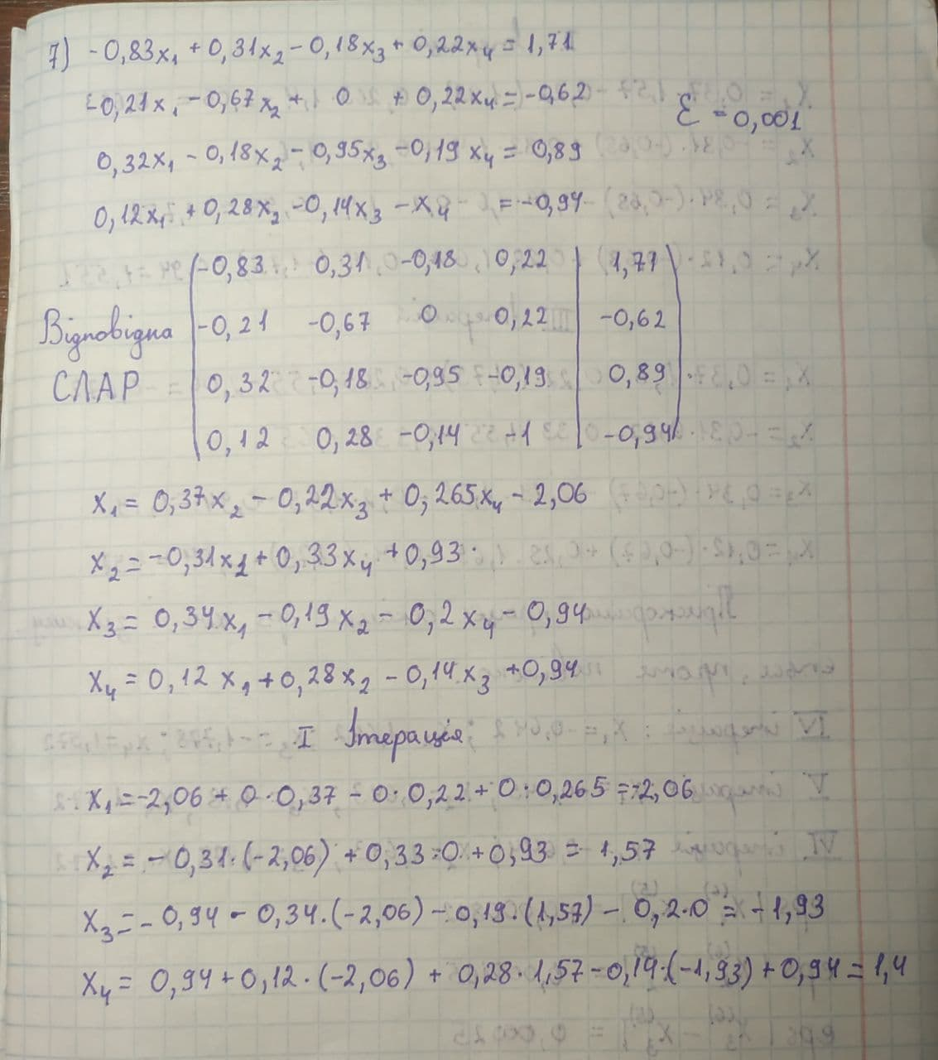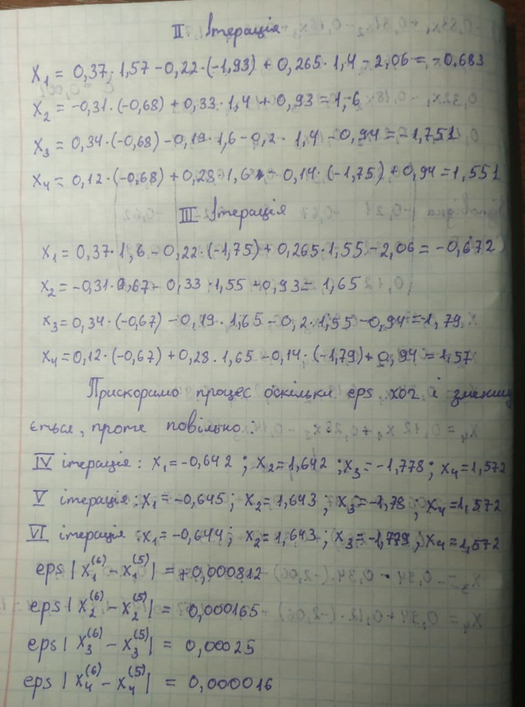

Отже, після шести ітерацій приклад було розв’язано з необхідною точністю, перейдемо до програмної реалізації.

**Програмна реалізація**

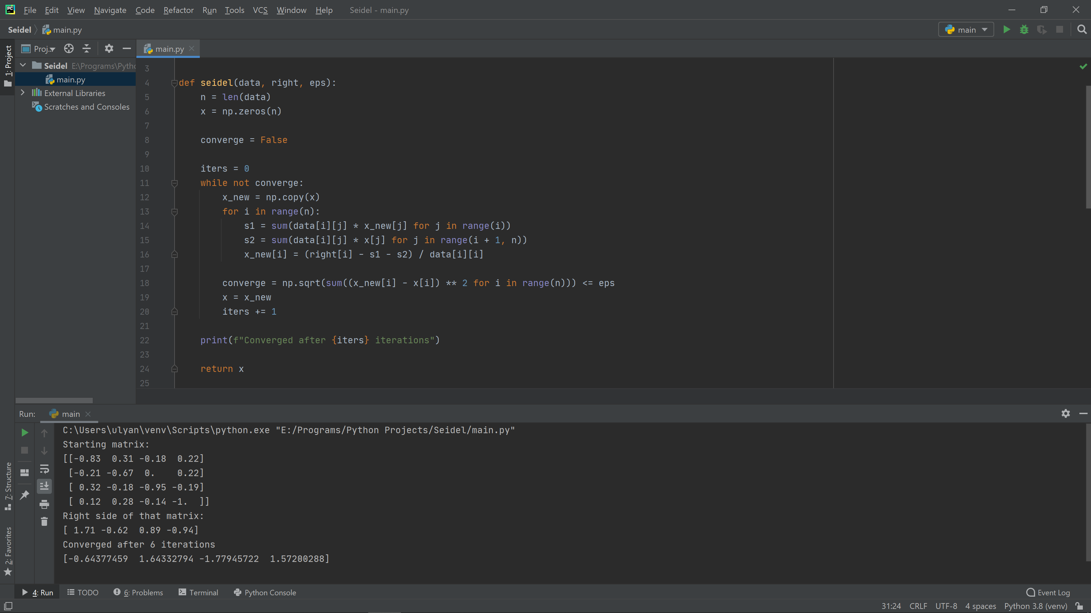

**Приклад роботи алгоритму**

